Workshop B : Gestion du réseaude l’université ESPRIT

Fascicule 4 : OSPF Point-à-Pointà zone unique
Contexte
Suite à la mise en place du réseau du bloc E de l’université, vous, en tant qu’administrateur du réseau d’ESPRIT, avait été sollicité pour assurer la configuration du routage au sein du domaine.
Pour ce faire, vous avez opté pour une solution de routage à états de liens à savoir le protocole OSPFv2.
Objectifs
A la fin de cette manipulation, en répondant aux tâches demandées, vous serez capables de :
- Configurer et vérifier le protocole OSPFv2 à zone unique pour un fonctionnement de base.
- Modifier et vérifier les attributions d’ID de routeurdans le domaine OSPF.
- Modifier des paramètres OSPF par défaut et examiner le résultat.
- Changer la valeur de la bande passante d’une interface.
- Changer la valeur du coût d’une route.
- Configurer et redistribuer une route statique par défaut.
Tâches à réaliser
Pour cette partie du Workshop, vous êtes amenés à faire les manipulations nécessaires sur la zone B pour accomplir les tâches suivantes :
- Configurer et vérifier le routage OSPFv2 sur la zone B.
- Observer le comportement du protocole OSPFv2 dans un réseau point-à-point à zone unique.
- Manipuler les règles d’attribution d’un ID du routeur.
- Modifier la bande passante d’une interface ou bien le coût d’une route.
- Configurer une route statique par défaut et redistribuer la dans le domaine OSPF.
Rendu
Vous êtes invités à déposer sur votre Google Classroom « Chapitre 4 :Routage dynamique à état des liens», unfichier (.pdf) portant le NomClasse-Num_Groupe répondant aux différentes questions dans les espaces réservés pour les réponses.
Un seul rendu par groupe et veuillez SVP respecter la date limite de remise du travail.
Tâche 1 : Configuration de base et vérification du routage OSPFv2
Partie 1 : Vérification des tables de routage avant convergence
- Examinez les tables de routage des trois routeurs dans la zone B. Remplir le tableau suivant :
Routeur | @Réseaux | Code (C, R, S, O) | Interface
ZB-R1 | 20.30.20.0/30  172.16.60.0/30  172.16.61.0/30 | C  C  C | Serial0/1/1  Serial0/0/0  Serial0/0/1
ZB-R2 | 172.16.60.0/30,  172.16.63.0/30  172.16.64.0/24 | C  C  C | Serial0/0/0  Serial0/0/1  GigabitEthernet0/0
ZB-R3 | 172.16.61.0/30  172.16.63.0/30  172.16.65.0/24 | C  C  C | Serial0/0/1  Serial0/0/0  GigabitEthernet0/0

- Lancez un test de connectivité avec la commande ping entre ZB-FTPServer et ZB-PC1.
- Quel est le résultat du ping ? n’est pas abouti
- Au niveau de quel routeur le problème se situe ? ZB-R3
- Expliquez la raison de l’échec de ce test de connectivité ? le Router R3 n’est pas un route vers le réseaux de server FTPServere

Partie 2 : Configuration de base du protocole OSPFv2 à zone unique
Dans cette partie, vous allez examiner la topologie du réseau et configurer le routage OSPFv2 sur tous les routeurs de la zone B et vérifier son exécution sur les routeurs.
- Activez le protocole OSPFv2 sur les trois routeurs avec un process-idégal à 10 et id de la zone égal à 1.
NB : on n’annonce pas le réseau 20.30.20.0/30
Donnez les commandes à exécuter sur chaque routeur.
Routeurs | Commandes
ZB-R1 | ZB-R1#conf t  ZB-R1(config)#router ospf 10  ZB-R1(config-router)#network 172.16.60.0 0.0.0.3 area 1  ZB-R1(config-router)#network 172.16.61.0 0.0.0.3 area 1
ZB-R2 | ZB-R2#conf t  ZB-R2(config)#router ospf 10  ZB-R2(config-router)#network 172.16.60.0 0.0.0.3 area 1  ZB-R2(config-router)#network 172.16.63.0 0.0.0.3 area 1  ZB-R2(config-router)#network 172.16.64.0 0.0.0.255 area 1
ZB-R3 | ZB-R3#conf t  ZB-R3(config)#router ospf 10  ZB-R3(config-router)#network 172.16.61.0 0.0.0.3 area 1  ZB-R3(config-router)#network 172.16.63.0 0.0.0.3 area 1  ZB-R3(config-router)#network 172.16.65.0 0.0.0.255 area 1

- Examinez les nouvelles tables de routage de trois routeurs après convergence. Donnez les nouvelles entrées pour chaque routeur.
Routeur | @Réseau | Code (C, O, S, R) | Interface de sortie | @tronçon suivant | Coût
ZB-R1 | 172.16.63.0/30  172.16.64.0/24  172.16.65.0/24 | O  O | Serial 0/0/1/  Serial 0/0/1  Serial 0/0/1 | 172.16.61.2  172.16.61.2  172.16.61.2 | [110/128]  [110/129]  [110/65]
ZB-R2 | 172.16.61.0/30  172.16.65.0/24 | O  O | Serial 0/0/1  Serial 0/0/1 | via 172.16.63.2  172.16.63.2 | [110/128]  [110/65]
ZB-R3 | 172.16.64.0/24  172.16.60.0/30 | O  O | Serial0/0/0  172.16.61.1  172.16.63.1 | 172.16.63.1,  Serial0/0/1  Serial0/0/0 | [110/65]  [110/845]  [110/845]

- Lancez un test de connectivité avec la commande ping entre ZB-FTPServer et ZB-PC1.
172.16.60.0/30 [110/845] via 172.16.61.1, 00:10:03, Serial0/0/1
[110/845] via 172.16.63.1, 00:10:03, Serial0/0/0
- Quel est le résultat du ping ? le ping a abouti
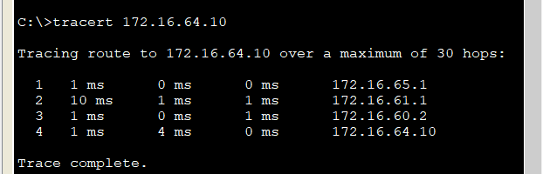

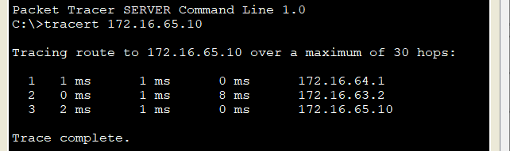
- Donnez le chemin emprunté ? avec la comande tracert :

ZB-FTPServer ZB-R2 ZB-R3 PC-PC1

- Donnez le coût de ce chemin ? 64
- Expliquez comment cette valeur a été calculée ? 64 +1+1 on a dans l’interface de R1 vers R3 est de type serial donc la cout egale= 64 et pour R3 vers le PC dans l’interface G0/0/1 egale 1
- La cout total egale a la somme de 64 +1 =65
- Les mises à jour du protocole OSPF sont envoyées en Multicast :
- Quelle est l’adresse utilisée ? Une adresse 224.0.0.6
- Sur quelles interfaces les mises à jour vont être envoyées ?
les mises à jour pour le protocol OSPF sont envoyées de façon regulaire avec des message LSAs chaque 30 seconde .
- Donnez la commande permettant d’optimiser l’envoi des mises à jour sur les interfaces inutiles ?....# passive-interface nomdeInterface
- Exécutez cette commande sur les trois routeurs.

ZB-R1(config)#router ospf 10
ZB-R1(config-router)#passive-interface s0/1/1

ZB-R2(config)#router ospf 10
ZB-R2(config-router)#passive-interface g0/0

ZB-R3(config)#router ospf 10
ZB-R3(config-router)#passive-interface g0/0
ZB-R3(config-router)#do copy run start
Partie 3 : Modification des attributions des ID des routeurs
- Donnez la commande permettant d’avoir la liste des voisins de chaque routeur OSPF. Mettre des imprimes-écran pour les 3 tables de voisinages de trois routeurs.
show ip ospf neighbor

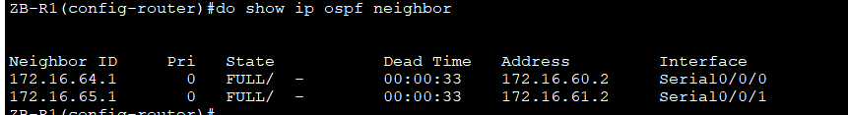
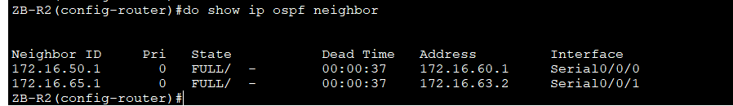

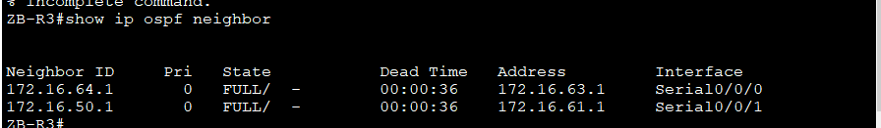

.
- Quelle est la règle qui a été vérifiée pour définir l’ID des routeurs ? Pourquoi ?
Critère 3 : Si aucune interface de bouclage n’est configurée, le routeur choisit
l’adresse IP active la plus élevée parmi ses interfaces physiques.
- Faire les configurations nécessaires pour appliquerla 2ème règle sur le router ZB-R1
ZB-R1#conf t
Enter configuration commands, one per line. End with CNTL/Z.
ZB-1(config)#interface loopback 99
ZB-R1(config-if)#ip address 10.220.20.200 255.255.255.0

NB : Le choix des adresses IP des interfaces logiques est personnel.
- Faire les configurations nécessairespour appliquerla 1ère règle sur les routeurs ZB-R2 et ZB-R3.
ZB-R2(config-router)#router-id 11.11.11.11
ZB-R2(config-router)#do wr

ZB-R3(config)#router ospf 10
ZB-R3(config-router)#router-id 22.22.22.22
NB : Le choix des ID est personnel.
Tâche 2 : Configuration avancée et vérification du routage OSPFv2
Partie 1 : Changement de la valeur de la bande passante
- Donnez la commande permettant de vérifier la valeur de la bande passante d’une interface ?
ZB-R1(config-if)#do show int s0/0/0 | include BW
MTU 1500 bytes, BW 128 Kbit, DLY 20000 usec,
- Fixez la valeur de la bande passante de l’interface S0/0/0 de deux routeurs ZB-R1 et ZB-R2 à 128kbit/s. Donnez la nouvelle valeur du coût de cette interface.
ZB-R1(config)#interface s0/0/0
ZB-R1(config-if)#bandwidth 128
782
- Est-ce qu’il y a un changement dans les tables de routage ? Non
- Donnez le chemin emprunté entre ZB-R1 et ZB-FTPServer ? R3 ->R2
- Donnez la nouvelle valeur du coût cumulé de ce chemin 129
- Expliquez le choix de ce chemin ? Ospf choisir le chemain avec la cout la plus faible.
Partie 2 : Changement de la valeur du coût d’une route
Dans cette partie, on veut que le trafic entre ZB-R1 et ZB-FTPServer passe par le routeur ZB-R2. Sans changer les valeurs des bandes passantes déjà configurées, affectez des valeurs des coûts pour avoir ce résultat.
NB : Le choix des nouvelles valeurs des coûts est personnel.
- Donnez la commande à exécuter ? ipospfcost 1
- Sur quel(s) routeur (s) doit-on-exécuter cette commande ? sur R1
- Quelle est la valeur du coût choisie ? Pourquoi ?
Tâche 3 : Accès au backbone
- Configurez une route statique par défaut vers le backbone sur le routeur ZB-R1.
ZBR1(config)#ip route 0.0.0.0 0.0.0.0 20.30.20.1
- Donnez l’entrée de cette route dans la table de routage :
Routeur | @Réseau | @masque | Interface | Code (R,O,S,C)
 | 0.0.0.0 | tous | S0/1/1 | S*

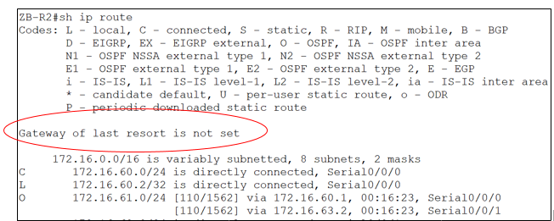
- En vérifiant les autres tables de routage de deux autres routeurs, on a remarqué cet affichage :

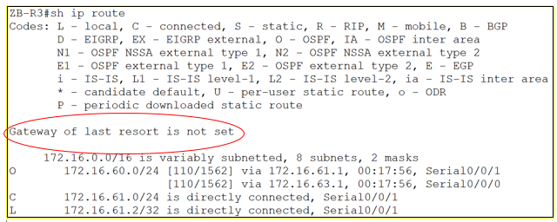
- Expliquez ce résultat ? la route of dernier secours n’est pas annoncer au autre deux router R2 et e3
- Donnez la solution à ce problème ? Il faut utiliser la commande default-information originate

- Sur quel routeur doit-on exécuter la commande ? Sur R1
- Vérifiez la nouvelle entrée dans les tables de routage.
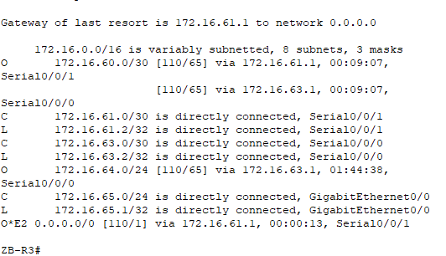
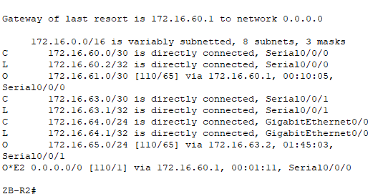

show run | sec router ospf

